Номера задач см в файле «Таблица вариантов»

№1

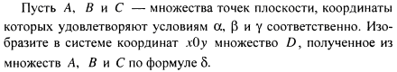
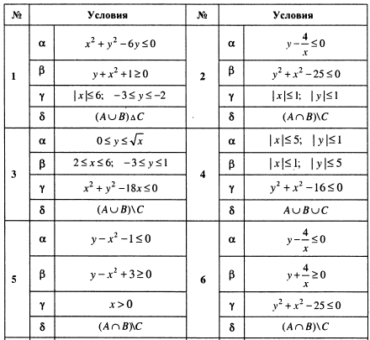
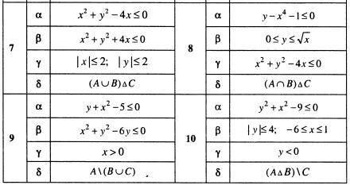
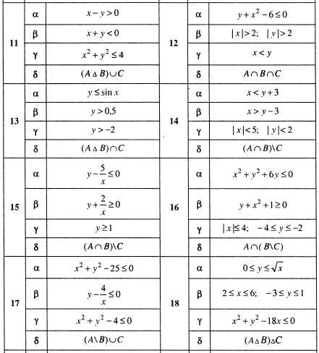
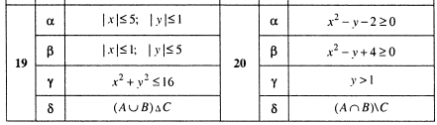

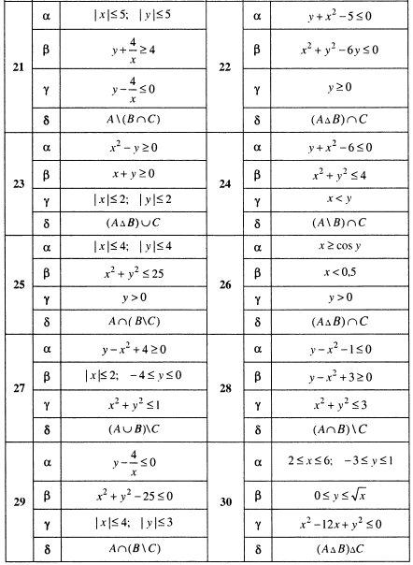

№2
доказать тождество;
сопроводить каждый шаг преобразования комментариями

1 (¬A∩C)∪(¬B∩C)∪(C∩D)∪(A∩B∩C∩¬D) ≡ C,
2 (AΔB)Δ(A∩B) ≡ (A∪B),
3 (A∪C)∩(B∪C)∩(A∪D)∩(B∪D) ≡ (A∩B)∪(C∩D),
4 (A\B)\C≡(A\C)\(B\C),
5 (A∩B)∪(C∩D) ≡ (A∪C)∩( B∪C)∩(A∪D)∩( B∪D),
6 (A∪B) ≡ (AΔB)Δ(A∩B),
7 ((A∩B)∪(A∩D)∪(B∩D)∪C) ≡(A∪(B∪С))∩(B∪(C∪D))∩(C∪(D∪A))),
8 (A∪B)\C ≡ (A\C)∪(B\C),
9 (AΔB)\( B\A) ≡ (A\B),
10 (A∪B) ≡ (AΔB)Δ(A∩B),
11 (A∩B)\(A∩C) ≡ (A∩B)\C,
12 ¬(¬A∪C)∪(B\C) ≡ (A∪B)\C,
13 (AΔB)Δ(A∩B) ≡ (A∪B),
14 (A∪B∪С)∩(B∪C∪D)∩(C∪D∪A) ≡ ((A∩B)∪(A∩D)∪(B∩D)∨C),
15 (A∩B)Δ(AΔB) ≡ (A∪B),
16 (A∩B)∪((A∪B)∩(¬A∪¬B)) ≡ (A∪B),
17 (¬(¬B∪C)∪(¬(A∪B)∪C))∪¬(¬A∪C) ≡ U,
18 , (32)
19 , (33)
20 (AΔB)∪(A∩B) ≡ (A∪B),
21 ¬(¬A∪C)∪(¬(¬B∪C)∪(¬(A∪B)∪C)) ≡ U,
22 (¬B∩C)∪(C∩D)∪(¬A∩C)∪(A∩B∩C∩¬D) ≡ C,
23 A\(B\C) ≡ (A\B)∪(A∩C),
24 ¬(¬A∪B)∪(¬(A∪C)∪(B∪C)) ≡ U,
25 (A∩B)∪(C∩D) ≡ (A∪C)∩(B∪C)∩(A∪D)∩(B∪D),
26 (¬(B∪¬A)∪ (¬(B∪A)∪ B)) ≡ U,
27 ,
28 (¬(A∩C)∪(B∩C))∪¬(¬A∪B) ≡U,
29 ,
30 (¬(¬B∪C)∪(¬A∪C))∪¬(¬A∪B) ≡ U

№3
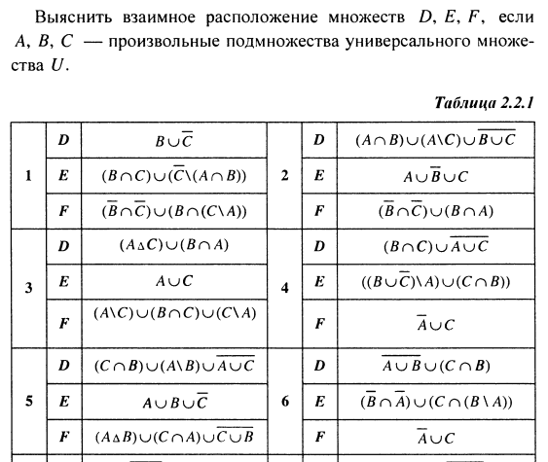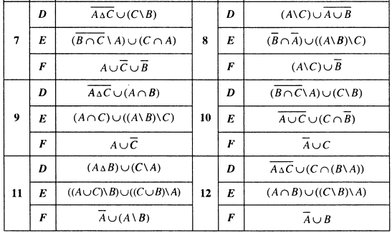
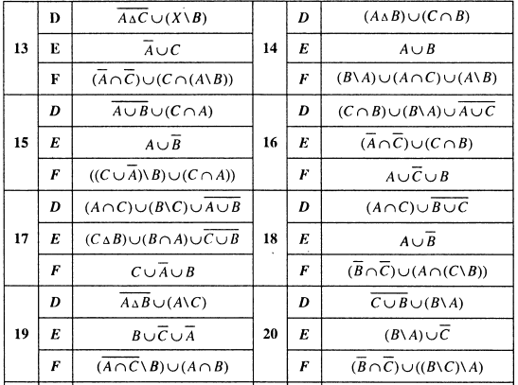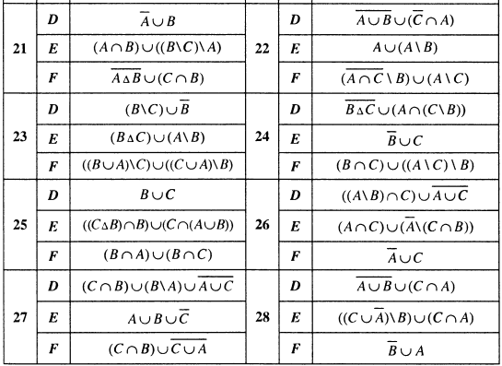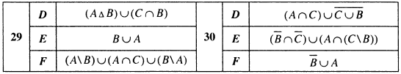

№4

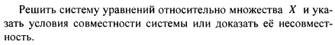
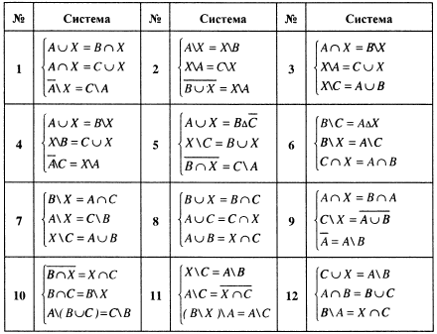
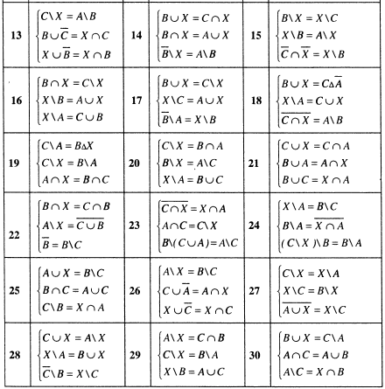

№5

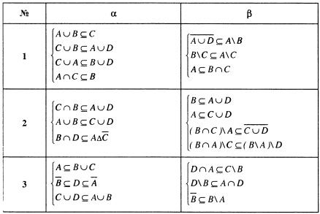
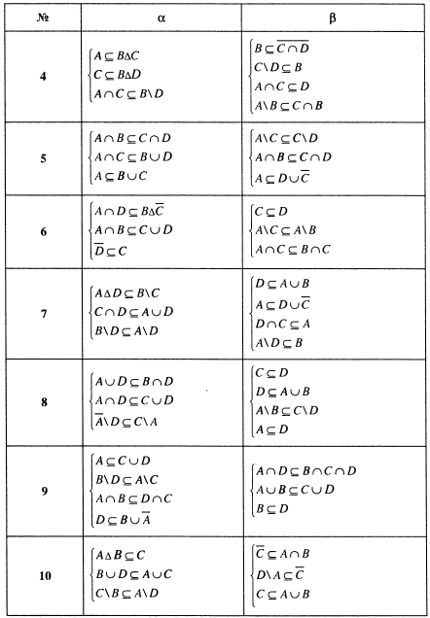

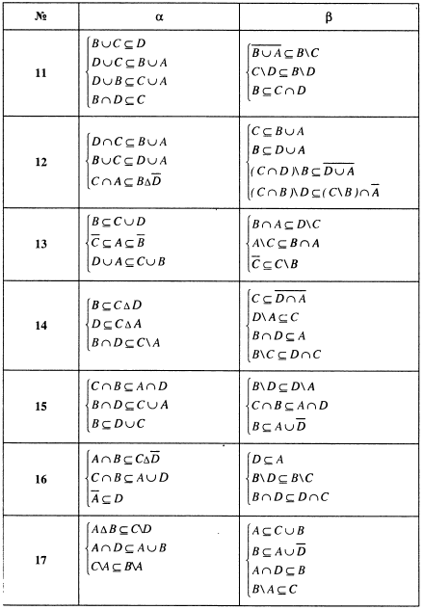
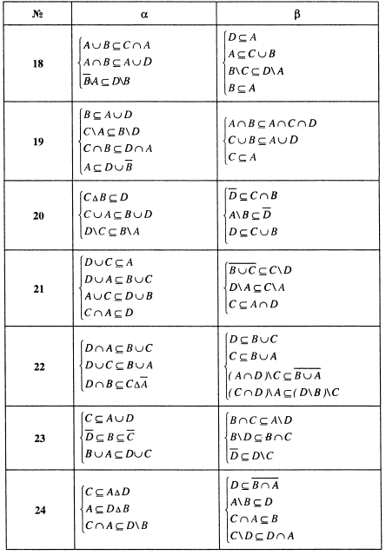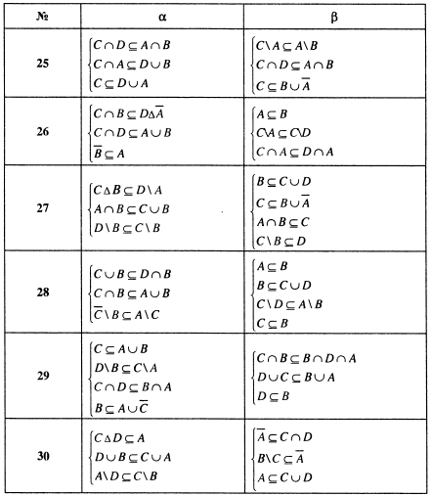

№6

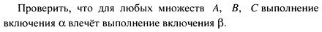

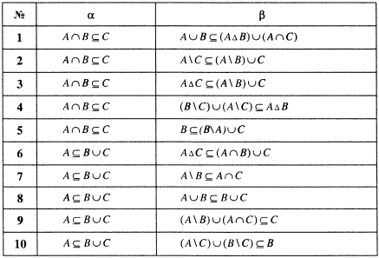
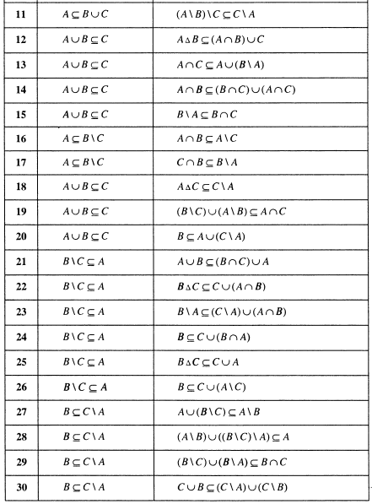

№7

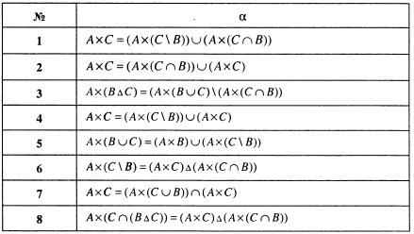
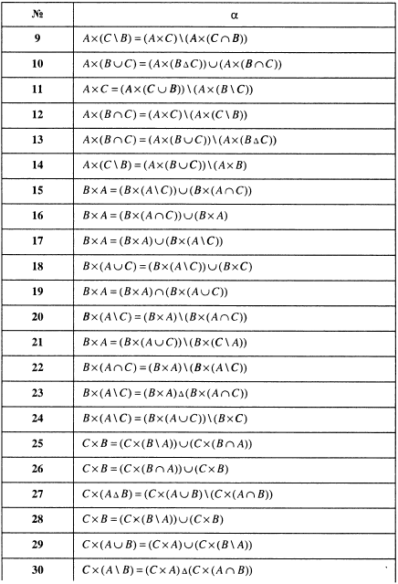

№8

Решить задачу с использованием формулы включений-исключений

- Из 20 студентов группы 14 посещают дополнительные курсы английского языка, 11 – одновременно дополнительные курсы английского языка и информатики, 4 не посещают дополнительных курсов. Сколько студентов посещают дополнительные курсы информатики?
- 12 учеников класса имеют отличные оценки, 13 - хорошие, 16 – удовлетворительные, 4 – только отличные и хорошие, 3 – только отличные и удовлетворительные, 2 - только хорошие и удовлетворительные, 5 – и отличные, и хорошие, и удовлетворительные, только на отлично не учится никто, только на хорошо – 2 ученика, только на удовлетворительно – 6 учеников, 1ученик оценок не имеет. Сколько учеников в классе?
- Из группы 60 туристов английским языком владеют 19 человек, немецким – 20 человек, испанским – 4 человека, английским и немецким – 2 человека, английским и испанским – 1 человек, немецким и испанским – 3 человека, все три языка не знает никто. Сколько человек не знают ни одного из перечисленных языков?
- Из 220 школьников 163 играют в баскетбол, 175 – в футбол, 24не играют в эти игры. Сколько человек одновременно играют в баскетбол и футбол?
- Из 64 студентов на вопрос, занимаются ли они в свободное время спортом, утвердительно ответили 40 человек; на вопрос, любят ли они слушать музыку, 30 человек ответили утвердительно, причем 22 студента занимаются спортом и любят слушать музыку. Сколько человек не увлекается ни спортом, ни музыкой?
- В камеру помещен 31 заключенный, известно, что 20 заключенных отбывают наказание по 105 ст. УК РФ, по ст. 111 – 14заключенных, по ст. 116 – 11 человек. Одновременно по двум статьям 105 и 111 осуждено 6 человек, по 105 и 116 – 5 человек, по 111 и 116 – 3 человека. Сколько человек в камере осуждено по 3 статьям одновременно?
- Известно, что во взводе 13 курсантов ежемесячно ходят в наряды по столовой, 4 – в наряд по загородной учебной базе, 12 –по курсу, причем 3 курсанта ходят и по столовой, и по курсу, 2– по курсу и на загородную учебную базу. Во все три наряда не сходил ни один из курсантов. Во взводе 26 курсантов. Сколько курсантов не ходит ни в один из нарядов?
- При заступлении в наряд 32 курсантов 28 получили палки резиновые, из них 20 человек также получили бронежилет и 6 –фонарик. 3 курсанта получили только бронежилет, а фонарик(кроме 6 курсантов) больше никто не получил. Сколько курсантов не получило спецсредств?
- В группе 26 курсантов из трех городов: Липецк, Курск, Белгород. Периодически они ездят домой и друг к другу в гости. В результате в Липецк съездили 12 человек, в Курск 14 человек, в Белгород 11 человек. Побывали только в Липецке 5 человек, в Курске - 4 человека, в Белгороде - 6 человек. В Курске и Липецке побывали 6 человек, а в Курске и Белгороде – 4 человека. Во всех трех городах не побывал никто. Сколько курсантов побывало в Липецке и Белгороде?
- В группе у 11 студентов имеются водительские права на категорию «А», у 11 студентов – на категорию «В», у 11 – на категорию «С», у 2 студентов имеются права на все три категории. Категории «А» и «В» имеют 3 студента, «А» и «С» – 5 студентов, «В» и «С» – 4 студента. Сколько студентов в группе?
- Из 17 человек в шахматы умеют играть 7 человек, в нарды – 11человек, в шашки – 7 человек, причем в шашки и шахматы умеет играть 4 человека, в нарды и шахматы – 4 человека, в шашки и нарды – 5 человек. Сколько человек умеет играть вовсе три игры?
- В группе 28 студентов, на первую пару пришли 9 студентов, на вторую – 14 студентов, на третью – 16 студентов; на первой и второй парах присутствовали 3 студента, на второй и третьей –9 студентов, на первой и третьей – 3 студента, 2 студента небыли ни на одной из пар. Сколько студентов присутствовало на трех занятиях?
- При наступлении холодов из 40 студентов 13 человек пришли в институт в шапках, 15 – в шарфах, и 29 – в перчатках; причем одновременно надели шапки и перчатки 6 студентов, шарф и перчатки – 9 студентов, шарф и шапку – 4 студента, все три предмета одежды надели 2 студента. Сколько человек было одето только в один из предметов?
- Из 26 зажиточных семей города N-ск у 20 было как минимум по одной машине, у 8 семей имелся катер, и у 6 семей самолет. Известно, что 4 семьи одновременно владели машиной и катером, 3 семьи – катером и самолетом и 3 семьи – машиной и самолетом. Сколько семей одновременно обладает машиной, катером и самолетом?
- Для сбережения доходов 56% людей покупают валюту других стран (доллары), 42% – акции различных компаний и 42% приобретают золото. Известно также, что 6% покупают золото и валюту, 4% - акции и золото, 12% – золото, акции и валюту. Сколько процентов людей скупает только валюту?
- Из всего состава кафедры 95% преподавателей ведут занятияна радиотехническом факультете, 20% - на юридическом, 80% -на факультете заочного обучения. На двух факультетах: РТ и ЮФ ведут занятия 15% преподавателей; ФЗО и РТ – 75%; ЮФ и ФЗО – 10%. На трех факультетах работает 5%. Известно также, что только на ФЗО никто не работает. Сколько процентов преподавателей кафедры работает только на РТФ?
- В группе 30 курсантов. У 17 из них имеются задолженности по математике, у 11 – по физике, у 13 – по информатике, причем две задолженности по математике и физике имеют 4 курсанта ,по математике и информатике – 5 курсантов, по физике и информатике – 6 курсантов. Из всей группы только 2 курсанта не имеют задолженностей по этим предметам. Сколько курсантов имеют задолженности по трем предметам?
- В библиотеку записаны 87 читателя. Известно, что 46 читателей периодически берут романы, 46 – научно-техническую литературу, 51 - фантастику, причем читают и романы, и научно-техническую литературу 12 человек, романы и фантастику –14, фантастику и научно-техническую литературу – 31 читатель. Сколько человек в библиотеке читает только романы?
- Известно, что в семьях, в которых содержат домашних животных, 50% кошек, 40% собак, 35% попугаев, причем собак и кошек содержат лишь 10% семей, собак и попугаев – 15%, кошек и попугаев – 10%. Сколько процентов семей содержат только одного животного?
- Из 56 опрошенных фермеров 20 заявили, что выращивают только свеклу, 15 – только подсолнечник, 10 – только рожь. Выращивают рожь и подсолнечник 8 фермеров, рожь и свеклу– 7 фермеров, свеклу и подсолнечник – 6 фермеров. Сколько фермеров выращивает рожь?
- В ходе опроса был задан вопрос: Каким способом Вы добираетесь до работы? И даны три варианта ответа: пешком, на личном автомобиле, на маршрутном такси. 22% ответили, что добираются на личном автомобиле, 55% - на такси, 45% - пешком. Совмещают различные способы прибытия: 7% - на автомобиле и такси, 10% - на такси и пешком, 2% - используют все три вида транспорта. Сколько процентов добирается только пешком?
- В институте имеется 24 кафедры, в распоряжении которых находятся кабинеты и аудитории, расположенные на трех этажах. Известно, что на первом этаже имеют кабинеты 7 кафедр, на втором этаже – 8 кафедр, на третьем этаже – 15 кафедр, причем на первом и втором этажах расположены кабинеты 2 кафедр, на первом и третьем – 3 кафедр, на втором и третьем – 3 кафедр. Сколько кафедр имеют кабинеты только на третьем этаже?
- 55% опрошенных ответили, что используют бытовую технику фирмы Phillips, 37% - технику фирмы LG, 55% - технику фирмы Samsung. Также они заявили, что пользуются техникой от разных производителей: LG и Samsung - 22%, LG и Phillips –12%, Samsung и Phillips – 20%. Каков процент пользующихся техникой только от LG?
- При создании флага используются три цвета: красный, белый, синий. Известно, что красный цвет используется на 55% всех флагов, синий – на 50%, белый – на 35%. Сочетаются синий и красный цвета на 20% всех флагов, белый и синий – на 15%,белый и красный – на 10%. На скольких процентах всех флагов используется только один цвет?
- По результатам опроса пользователей мобильной связи выяснилось, что абонентами сети Билайн является 35% опрошенных, сети МТС – 40%, сети Мегафон – 50%. Также выяснилось, что периодически абоненты пользуются услугами и других сетей, так, пользуются Билайном и МТС – 15%, Билайном и Мегафоном – 15%, МТС и Мегафоном – 10%. Сколько процентов абонентов пользуется услугами только сети МТС?
- На контрольной работе было дано три задания. Правильно выполнили первое задание 18 студентов, второе задание – 9 студентов, третье задание – 13 студентов, причем правильно выполнивших первое и второе задания, оказалось 3 студента, первое и третье – 7 студентов, второе и третье – 5 студентов. Все три задания правильно выполнили 2 студента. Сколько студентов неправильно выполнило все три задания?
- В языке запросов поискового сервера для обозначения логической операции «ИЛИ» используется символ «|», а для логической операции «И» – символ «&».
В таблице приведены запросы и количество найденных по ним страниц некоторого сегмента сети Интернет.

Запрос | Найдено страниц (в тысячах)
Москва & (Париж | Лондон) | 427
Москва & Париж | 222
Москва & Париж & Лондон | 50
Какое количество страниц (в тысячах) будет найдено по запросу Москва & Лондон?
Считается, что все запросы выполнялись практически одновременно, так что набор страниц, содержащих все искомые слова, не изменялся за время выполнения запросов.
- В каждой комнате особняка стояли букеты цветов. Всего было 30 букетов роз, 20 — гвоздик и 10 — хризантем, причём в каждой комнате стоял хотя бы один букет. При этом ровно в двух комнатах стояли одновременно и хризантемы, и гвоздики, ровно в трёх комнатах — и хризантемы, и розы, ровно в четырёх комнатах — и гвоздики, и розы. Могло ли в особняке быть 55 комнат?
- Староста класса дал следующие сведения об учениках: «В классе 45 учеников, 25 мальчиков. Учатся на «4» и «5» 30 учеников, в том числе 16 мальчиков. Спортом занимаются 28 учеников, среди которых 18 мальчиков и 17 школьников, учащихся на «4» и «5». И в то же время занимаются спортом 15 мальчиков». Через несколько дней классный руководитель обнаружил ошибку в сведениях.
- В средней школе 400 учеников. Половина из них посещает кружок арифметики, 5/8 часть учеников кружок биологии и 3/4 часть учеников являются членами кружка по химии.3/8 часть учащихся посещает все кружки. Если каждый из учеников посещает по крайней мере один из кружков, сколько учеников посещают ровно 2 кружка?

№9

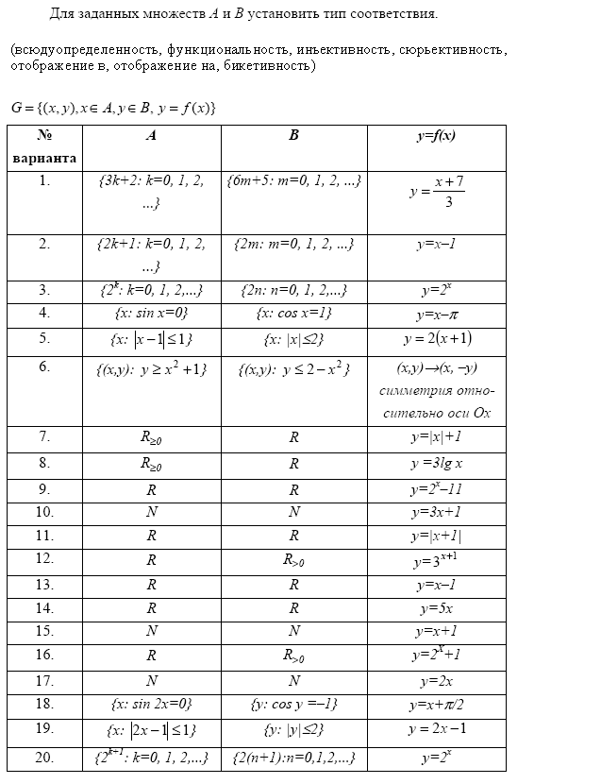

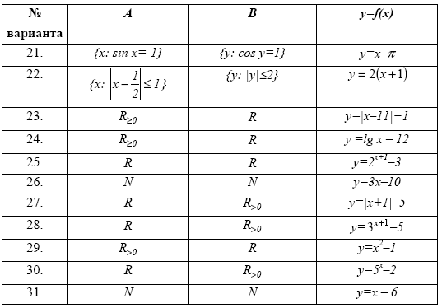

№10

Построить матрицу и граф бинарного отношения.
Выяснить, какими свойствами обладает отношение и его тип

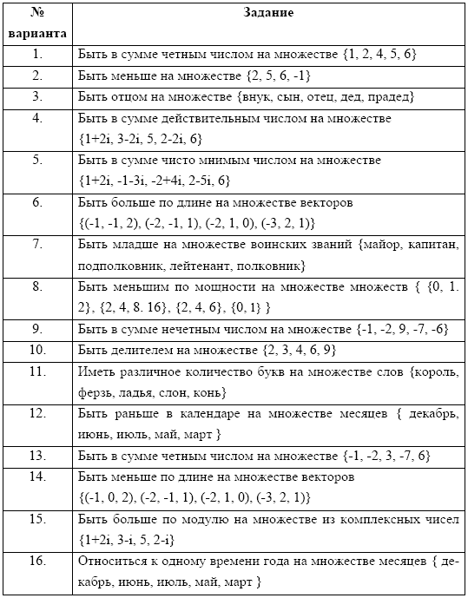
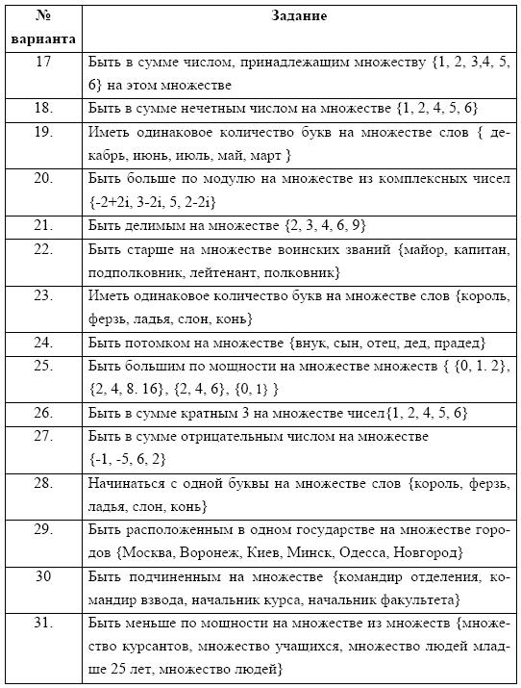
№11

Выполнить операции (r1r2), (r1∩r2), (r1\r2), (r1°r2), (r1°r2⁻¹), (r1Δr2)

r1 | x1 | x2 | x3 | x4 | x5 | x6 | x7 | x8 | x9 | x10
x1 | 1 | 0 | 0 | 1 | 1 | 0 | 1 | 1 | 0 | 0
x2 | 0 | 0 | 0 | 1 | 1 | 1 | 0 | 1 | 0 | 0
x3 | 0 | 0 | 0 | 0 | 0 | 1 | 0 | 0 | 1 | 0
x4 | 0 | 1 | 0 | 0 | 1 | 1 | 1 | 1 | 0 | 0
x5 | 1 | 0 | 0 | 0 | 0 | 1 | 0 | 0 | 1 | 1
x6 | 1 | 0 | 0 | 1 | 0 | 0 | 1 | 0 | 1 | 0
x7 | 0 | 1 | 1 | 1 | 1 | 0 | 1 | 0 | 0 | 0
x8 | 1 | 0 | 0 | 0 | 1 | 1 | 1 | 1 | 1 | 1
x9 | 0 | 0 | 1 | 0 | 1 | 0 | 1 | 0 | 1 | 1
x10 | 1 | 0 | 1 | 0 | 1 | 1 | 1 | 1 | 1 | 0

r2 | x1 | x2 | x3 | x4 | x5 | x6 | x7 | x8 | x9 | x10
x1 | 1 | 0 | 0 | 1 | 0 | 0 | 1 | 1 | 1 | 1
x2 | 0 | 1 | 1 | 0 | 1 | 0 | 1 | 1 | 1 | 1
x3 | 0 | 1 | 0 | 1 | 0 | 0 | 1 | 1 | 0 | 0
x4 | 1 | 1 | 1 | 1 | 1 | 0 | 0 | 0 | 0 | 1
x5 | 1 | 1 | 1 | 1 | 0 | 0 | 0 | 0 | 0 | 0
x6 | 0 | 0 | 0 | 0 | 0 | 0 | 0 | 0 | 0 | 1
x7 | 0 | 0 | 0 | 1 | 1 | 0 | 0 | 1 | 0 | 1
x8 | 0 | 0 | 1 | 1 | 0 | 1 | 1 | 1 | 0 | 0
x9 | 1 | 1 | 1 | 0 | 0 | 1 | 1 | 1 | 1 | 1
x10 | 1 | 0 | 1 | 0 | 0 | 1 | 0 | 0 | 1 | 0

Матрицы отношений получить из приведенных таблиц удалением i1, i2, i3, i4, i5 строк и столбцов согласно приведенной таблице

вариант | i1 | i2 | i3 | i4 | i5
1 | 1 | 2 | 3 | 4 | 5
2 | 1 | 2 | 3 | 4 | 6
3 | 1 | 2 | 3 | 4 | 8
4 | 1 | 2 | 3 | 4 | 9
5 | 1 | 2 | 3 | 4 | 10
6 | 1 | 2 | 3 | 6 | 10
7 | 1 | 2 | 4 | 5 | 6
8 | 1 | 2 | 4 | 5 | 7
9 | 1 | 2 | 4 | 5 | 8
10 | 1 | 2 | 4 | 5 | 9
11 | 1 | 2 | 4 | 5 | 10
12 | 1 | 3 | 4 | 5 | 6
13 | 1 | 3 | 4 | 5 | 7
14 | 1 | 3 | 4 | 5 | 8
15 | 1 | 3 | 4 | 5 | 9
16 | 1 | 3 | 4 | 5 | 10
17 | 1 | 3 | 4 | 7 | 9
18 | 2 | 3 | 4 | 5 | 9
19 | 2 | 3 | 4 | 5 | 10
20 | 2 | 3 | 5 | 7 | 10
21 | 2 | 3 | 4 | 5 | 9
22 | 2 | 3 | 4 | 6 | 9
23 | 2 | 5 | 6 | 7 | 8
24 | 2 | 5 | 6 | 7 | 9
25 | 2 | 5 | 6 | 7 | 10
26 | 2 | 5 | 6 | 8 | 10
27 | 2 | 5 | 6 | 8 | 9
28 | 2 | 7 | 8 | 9 | 10
29 | 2 | 6 | 7 | 9 | 10
30 | 2 | 5 | 7 | 9 | 10

